**武汉工商学院毕业生电子签约系统操作指南【学生版】**

（20200205）

**一、学生登录**

1、登录武汉工商学院就业信息网：<https://wtbu.91wllm.com> ，点击右上角“学生登录”输入学号、密码（学号后六位，忘记密码可通过邮箱找回，或联系辅导员重置密码）。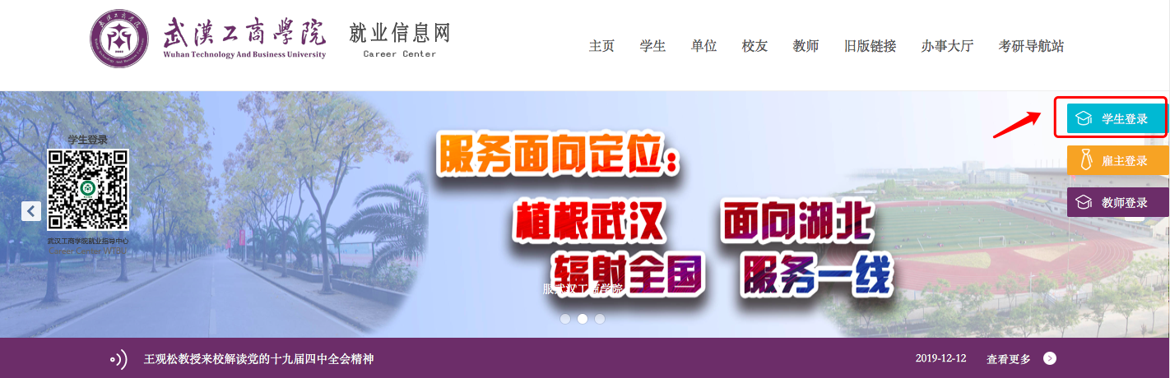

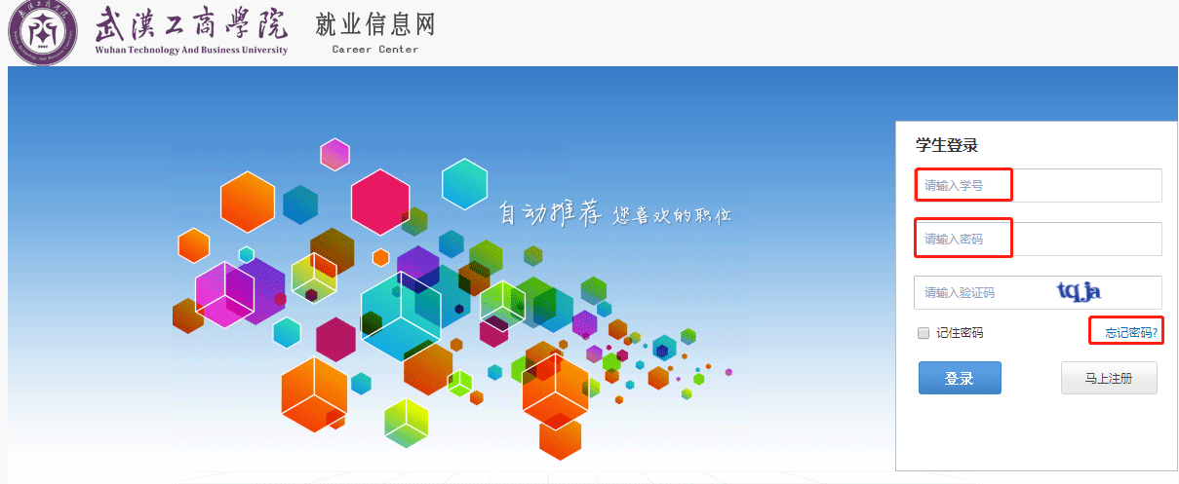

2、首次登陆进行手机验证

登录后点击“电子签约系统”弹出手机认证页面，如下图：填写通讯地址和验证码进行认证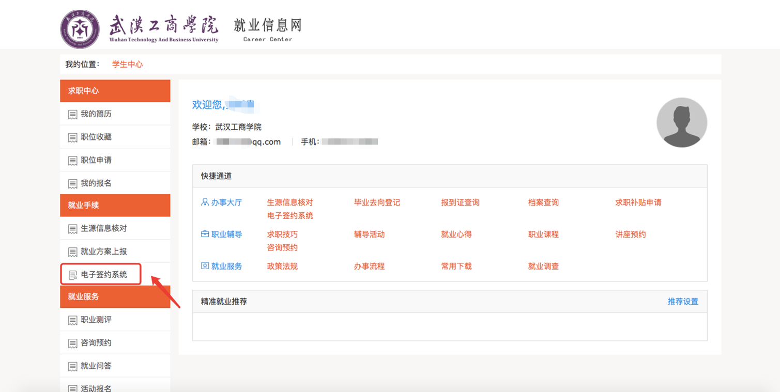

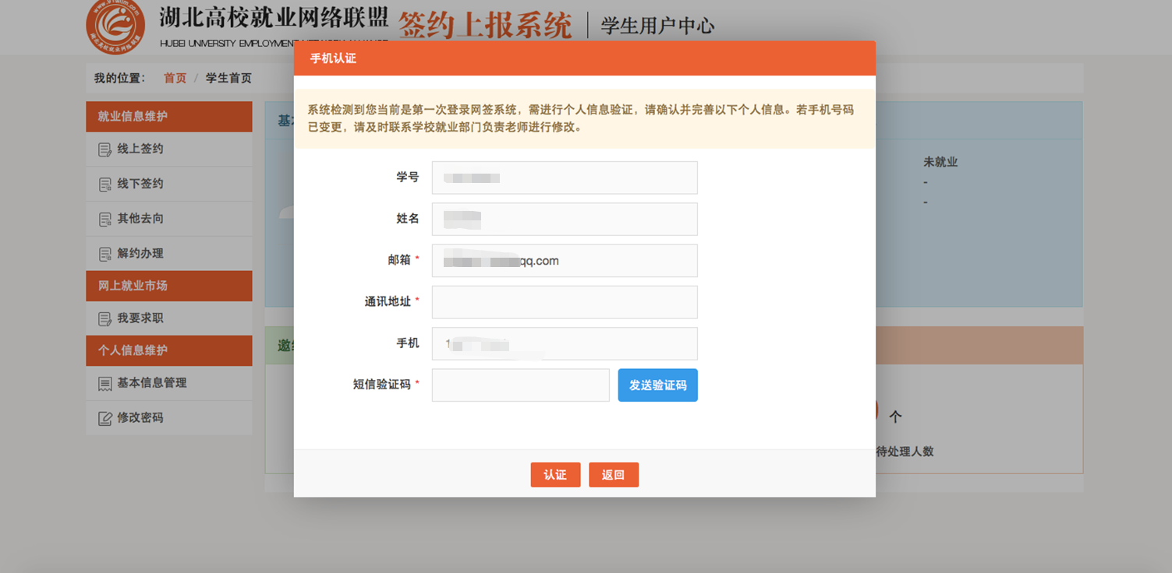

3、认证后，进入用户中心，即可正常使用网签系统，如下图：

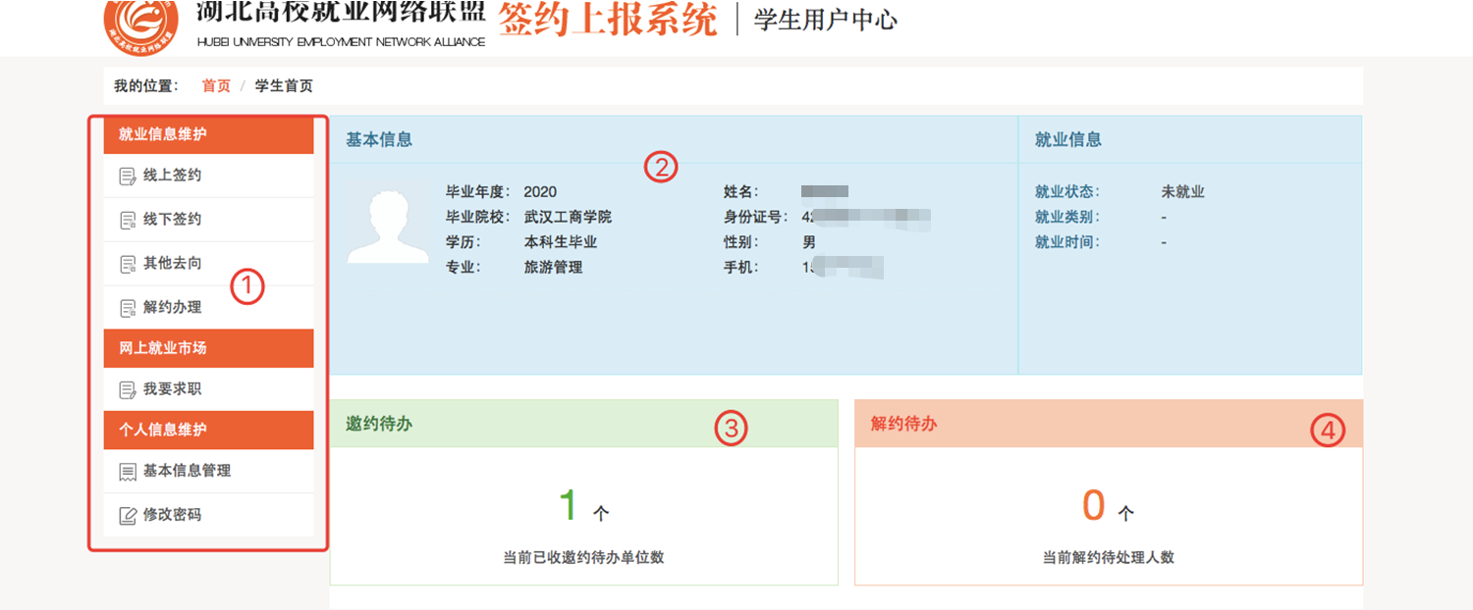

如上图所述，学生用户中心的功能板块共分为4大类：

①核心功能菜单：就业信息维护、网上就业市场、个人信息维护等皆需从此菜单栏及其子栏目点击进入详细页面后，再进行操作。

②学生基本信息：展示学生信息和当前就业情况。

③邀约代办：展示学生共收到多少份单位发来的签约邀请函。

④解约待办：展示网上签约完成后，学生/单位向对方发起解约申请，等待另一方进行解约处理的信息。

**二、线上签约**

1、点击“线上签约”，“查看邀请函”按钮后在邀请函里作出签约回应。

特别说明：

（1）学生能且只能与唯一一家单位签约，一旦签约后，其他邀请函只能查看，无法操作；

（2）学生签约与否不影响单位对其发出签约邀请；

（3）单位对学生发出签约邀请后，一般情况下在应约有效期内无法向学生发出第二次邀请，除非学生拒绝该邀请或者不操作签约邀请使之自动过期。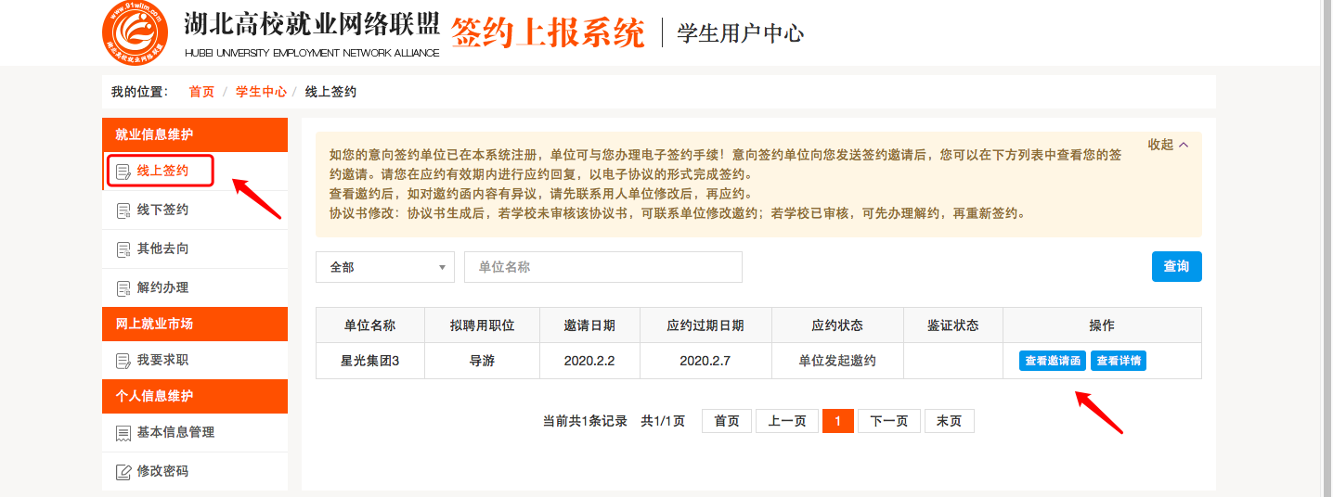

2、如下图，打开邀请函并详细阅读内容后，若同意与单位签约，则点击“同意”按钮：

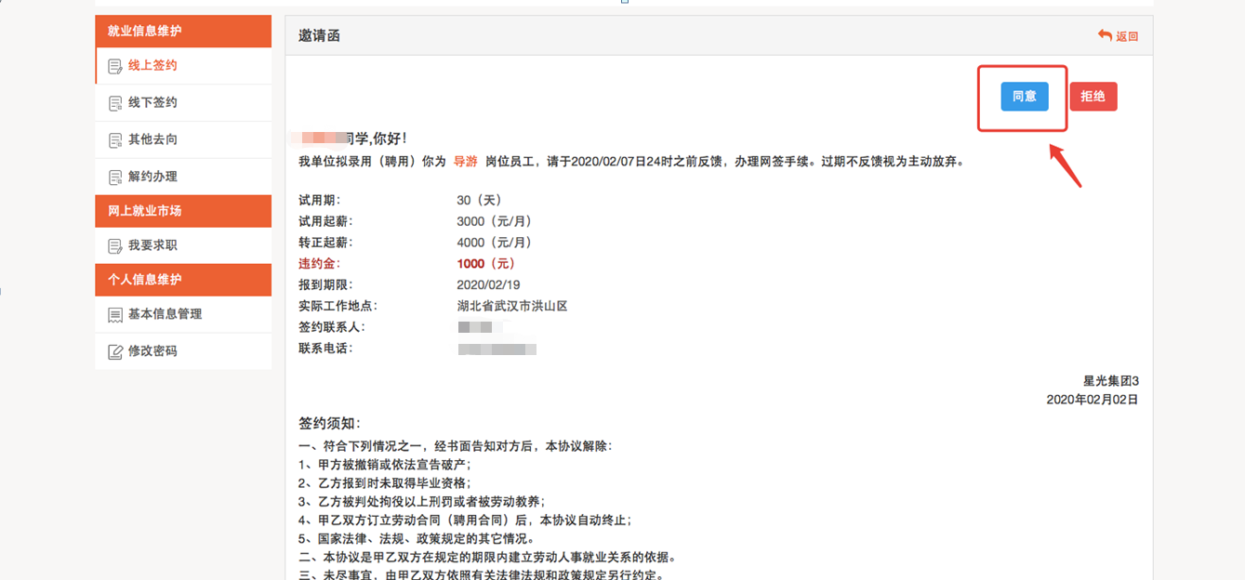

同意签约需二次确认，在弹出框中点击“现在签约”，则学生与单位达成签约意向。

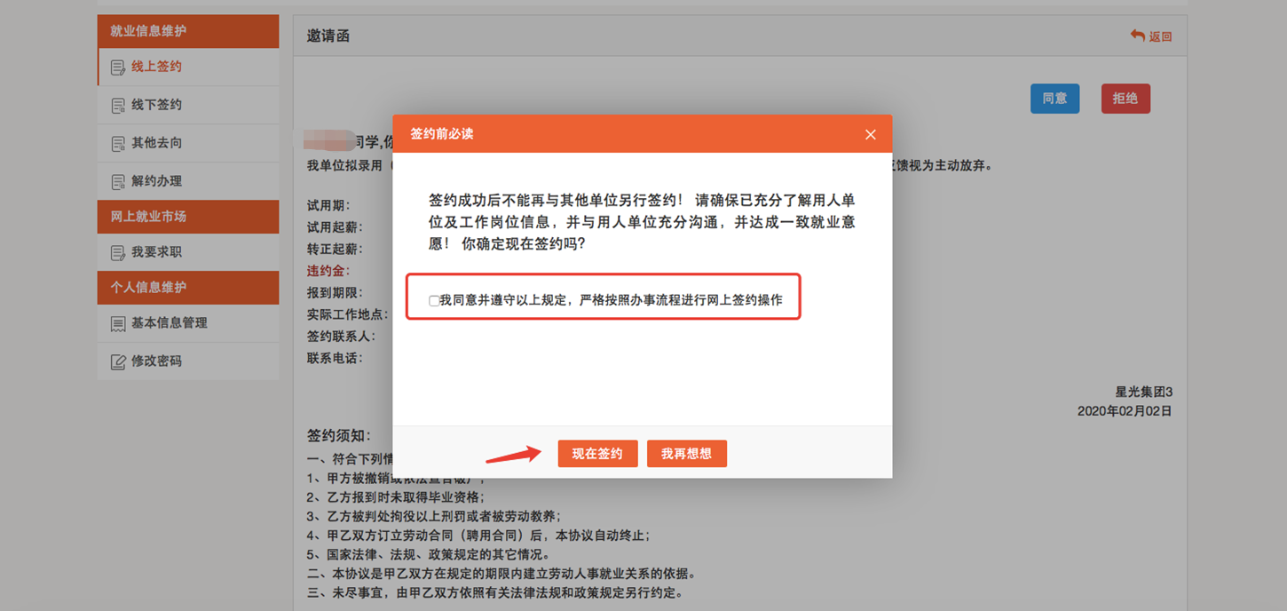

同意后，签约双方形成电子协议书，等待学校老师鉴证。此时学生可以查看签约详情。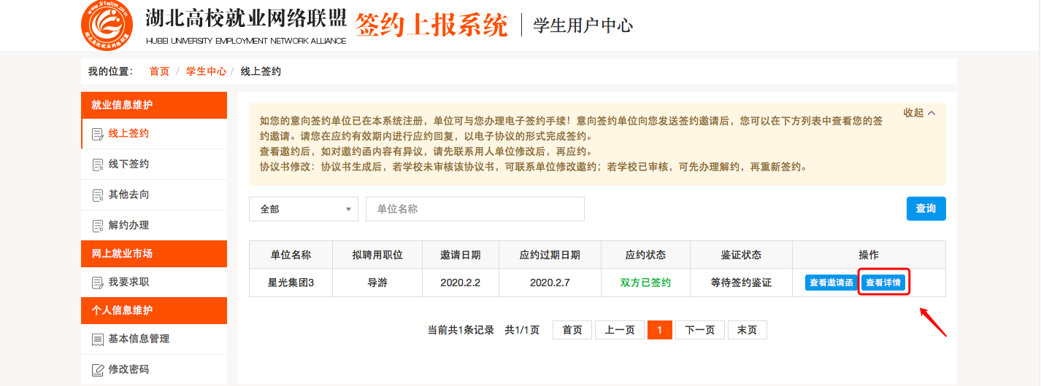

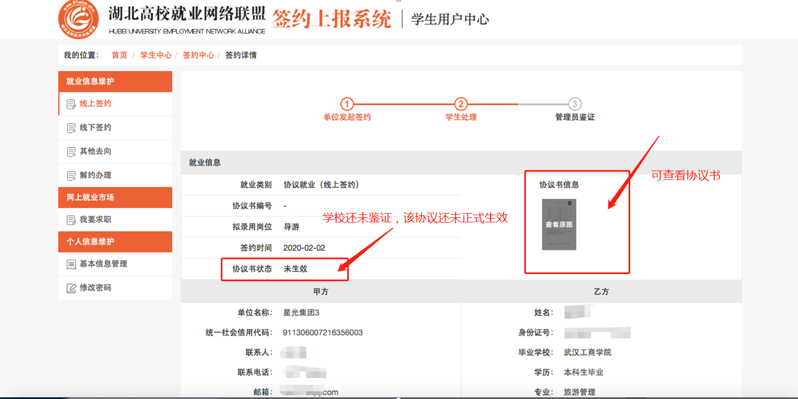

若拒绝与单位签约，则在邀请函里点击“拒绝”按钮，此次签约已拒绝。

3、学校鉴证

学生回到线上签约，可持续关注老师鉴证的结果，如下图：

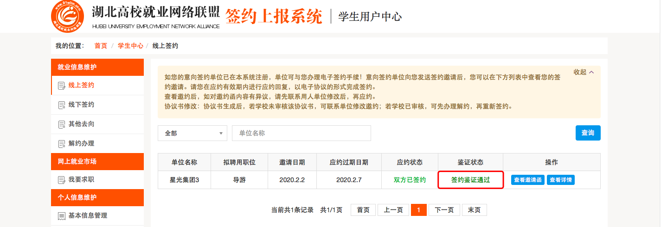

鉴证通过，则此次签约完成，形成就业信息。鉴证不通过，学生可继续同其他单位签约。

4、签约完成形成电子协议书

电子协议书与纸质《毕业生就业协议书》（离校实习前已发放）具有同等效力。通过网上签约成功的同学，可不必向学校重复提供纸质《毕业生就业协议书》。

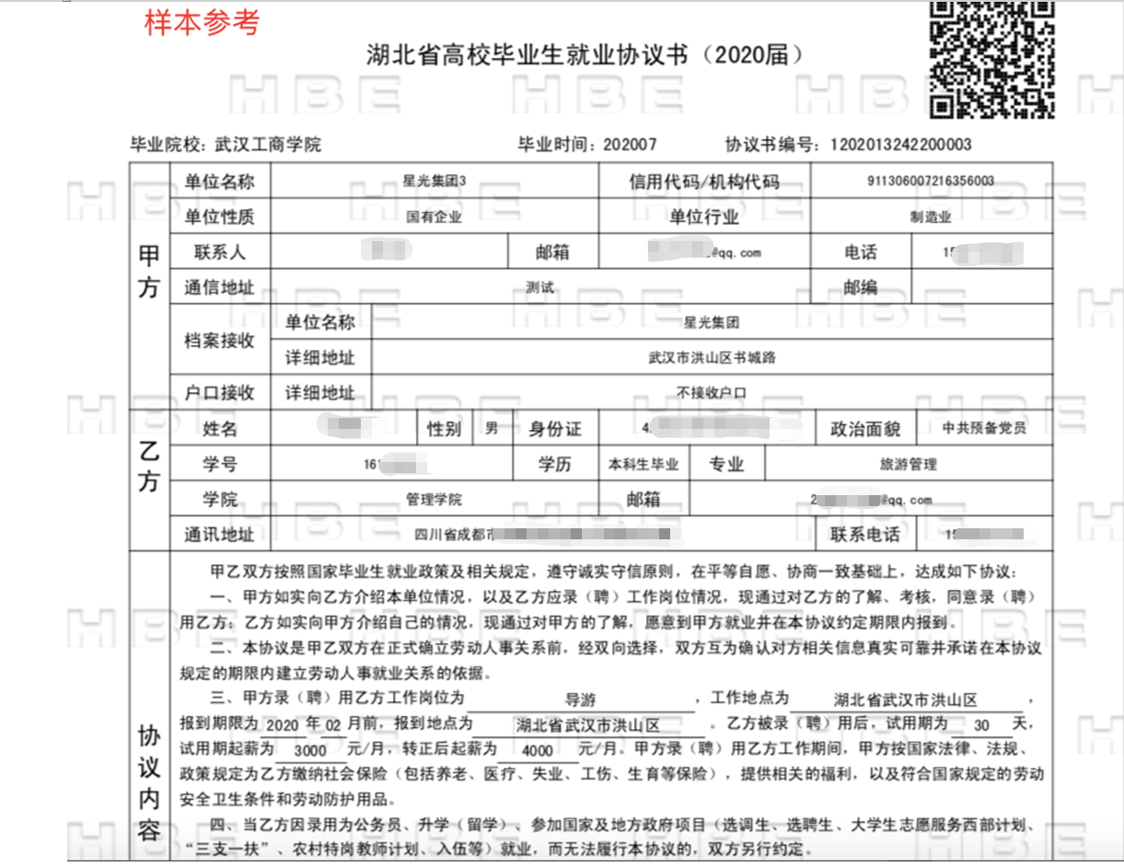

**三、解约办理**

1、线上解约

学生在解约办理模块可以看到当前签约已鉴证审核通过的信息，通过条目右侧的“解约申请”按钮进行解约操作。

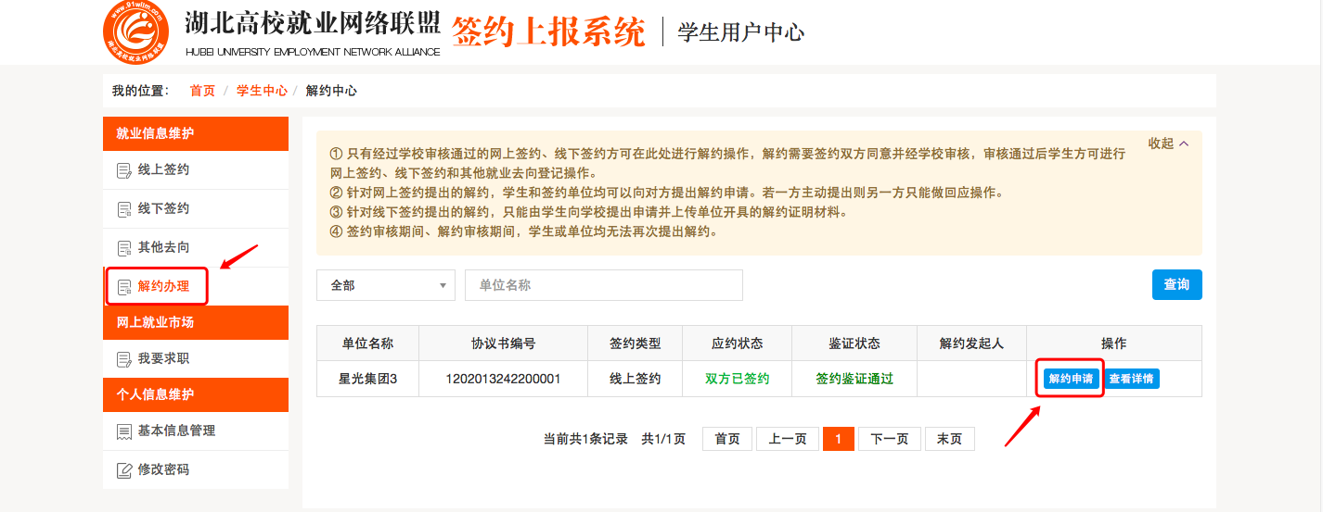

2、学生提出解约，编辑解除协议申请

如下图，编辑解除协议申请点击确定，弹出“解约须知”选择同意，点击“申请解约”则解约申请形成并发送至单位处，等待单位处理。

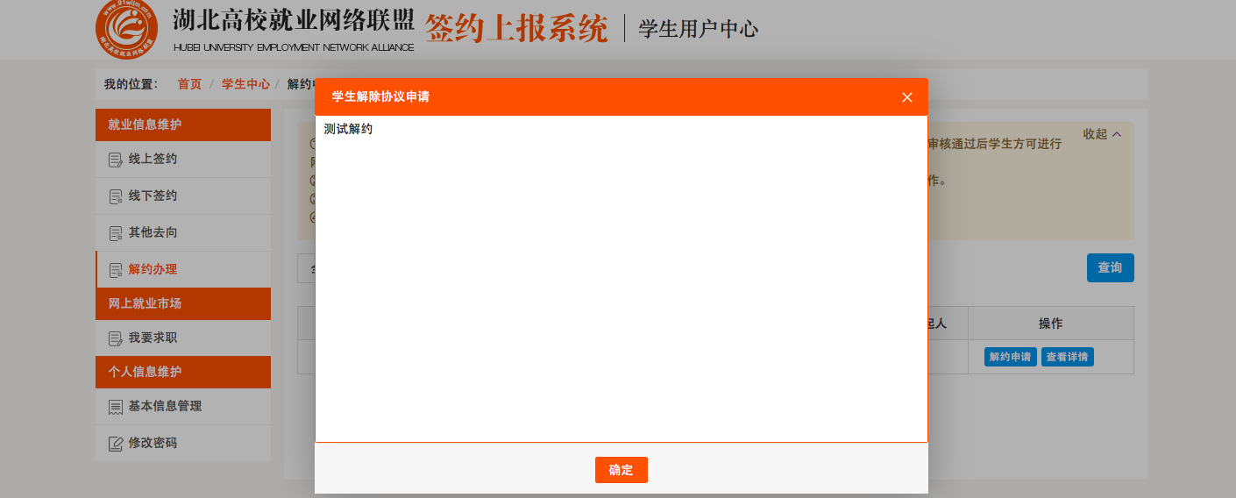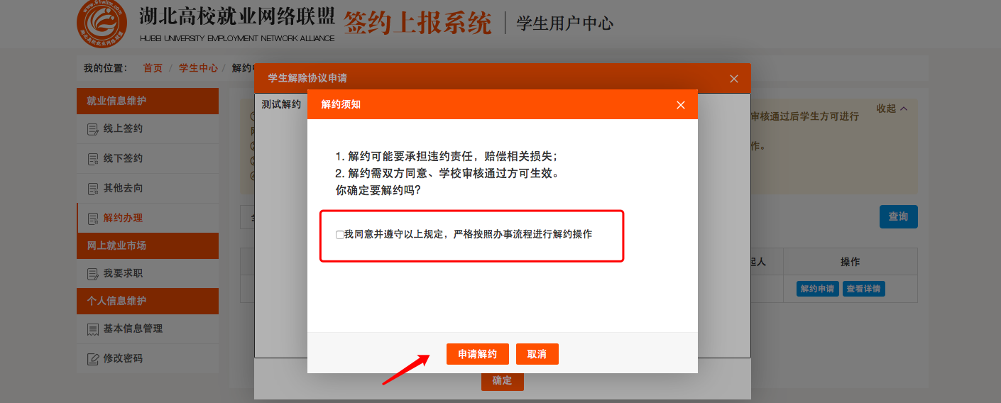

3、单位提出解约

若单位向学生提出解约，仍然在该条目处进行操作，只不过按钮名称会自动变成“查看解约”，此时学生点击按钮后会出现单位发出的解约通知。

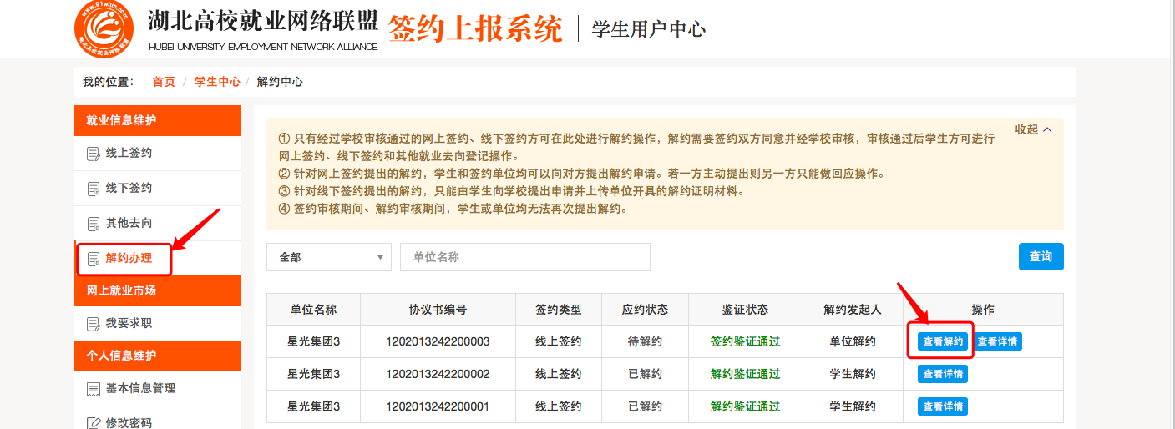

学生在充分了解到单位的解约理由，并确认同意解约须知后，即可点接解约同意按钮，即达成解约意向，等待学校老师鉴证。

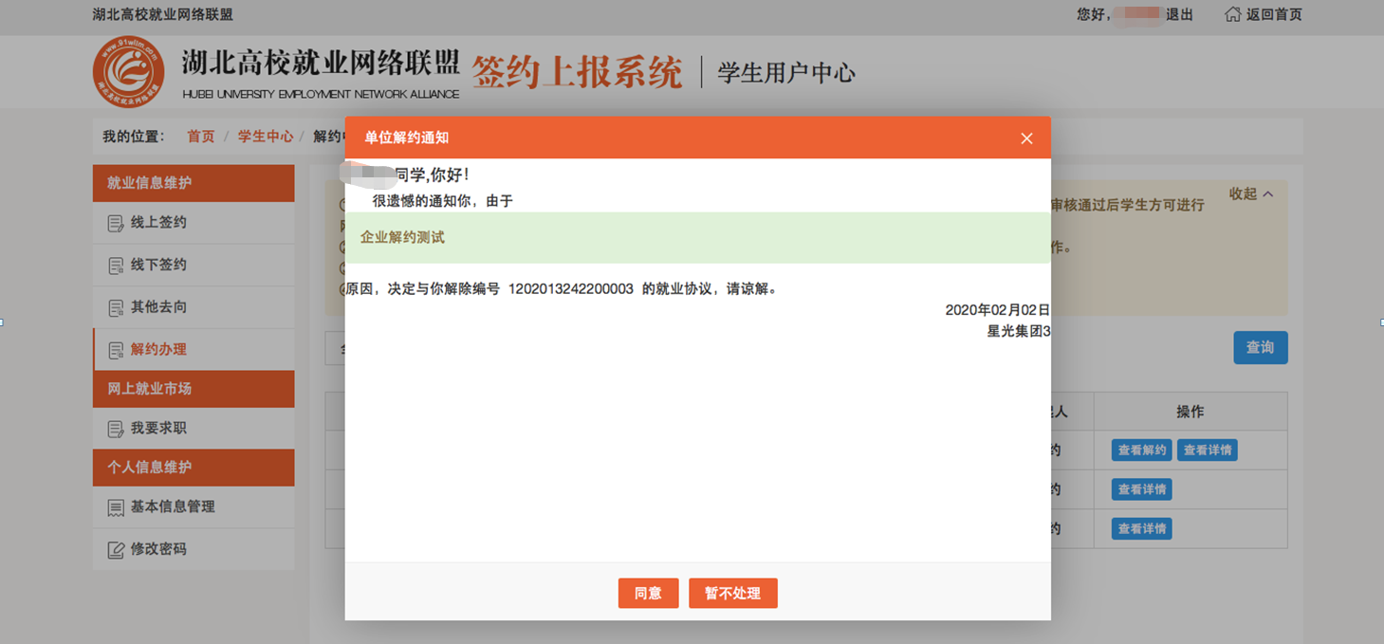

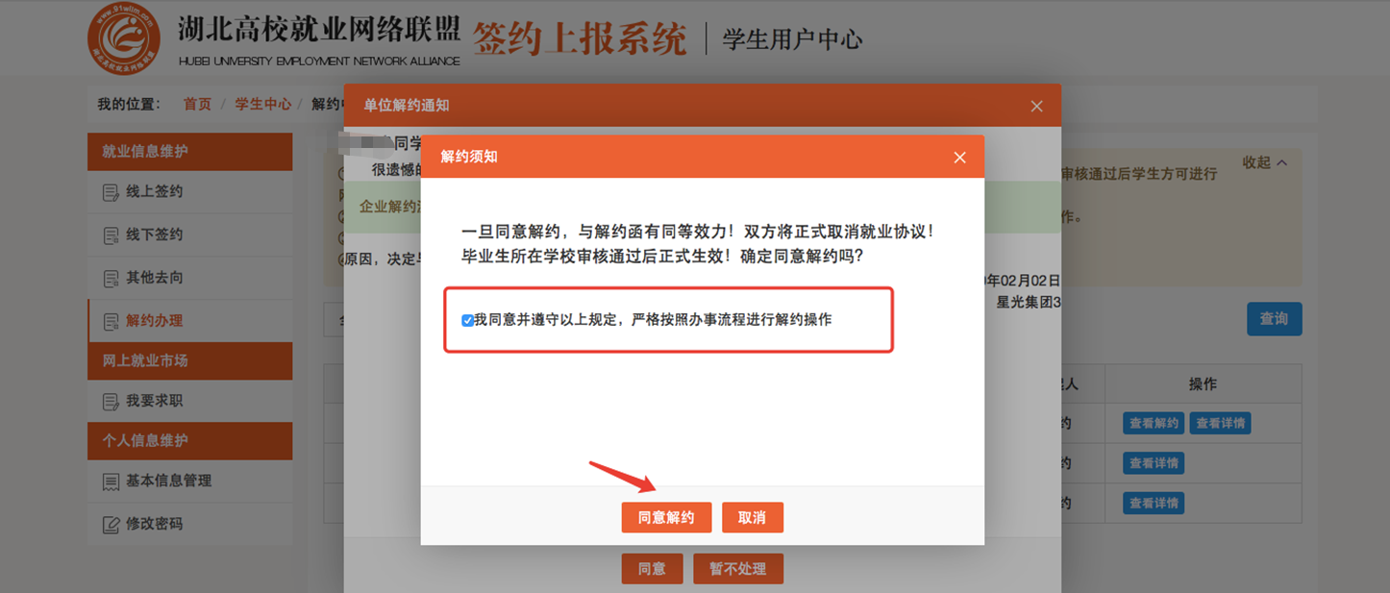

4、 学校鉴证解约

学生回到解约中心，可持续关注老师鉴证的结果，如下图：

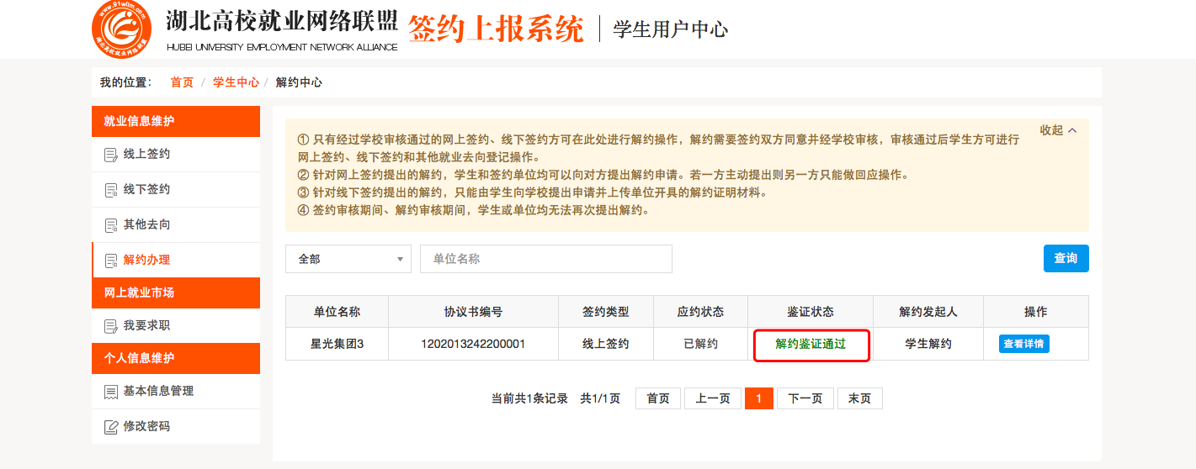

鉴证通过，则此次签约解除，学生可继续同其他单位签约。若鉴证不通过，此次解约不成立，签约仍然有效，学生或单位可继续提出解约申请。